中国银行助学贷款提前还款手机银行、网上银行操作提示
手机银行、网上银行都必须前往就近中国银行网点柜台开通，开通的版本都需要一个动态口令牌，否则无法完成助学贷款的提前还款
通过手机银行/网上银行的提前还款，若操作后，账户会立刻扣款，则提前还款成功。如没有扣款，则操作有误，可联系银行咨询。

一、手机银行
登陆主页面进入“首页”，点击“贷款”（如下图所示）
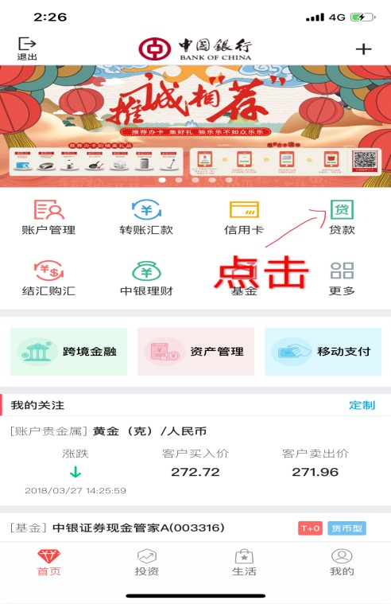
点击最上面的“贷款本金总余额”，进入还款界面，逐笔归还贷款（如下图所示）
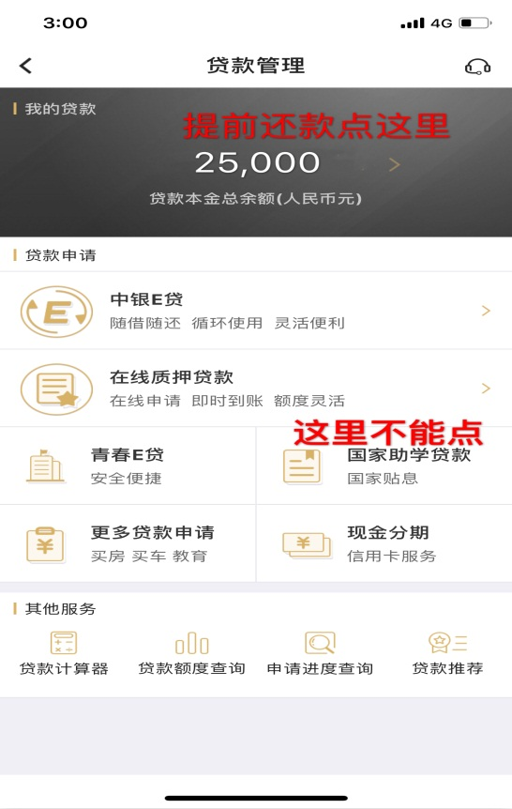
- 网上银行

中国银行网上银行网址：http://www.boc.cn/
进入主页面点击“个人客户网银登陆”（如下图所示）



点击“贷款管理”，再点击“贷款还款”，进入还款界面，逐笔归还贷款（如下图所示）

